重点課題２ 男女共同参画の視点に立った教育・学習の推進
施策の方向（1）子どもへの男女共同参画教育の推進
施策の方向（2）多様な選択を可能にする教育・能力開発・学習機会の充実

１ 統計情報等
（1）男女共同参画を実現するために学校教育の場で必要なこと市民意識調査によると、男女共同参画を実現するために学校教育の場で必要なこととして、
「互いのよさを理解し、異性を思いやる心を育てる教育を実現する」（58.3％）が最も多く、次いで「性別にかかわらず生徒個人の希望や能力にもとづいて進路指導や職業教育を行う」（55.4％）となっている。

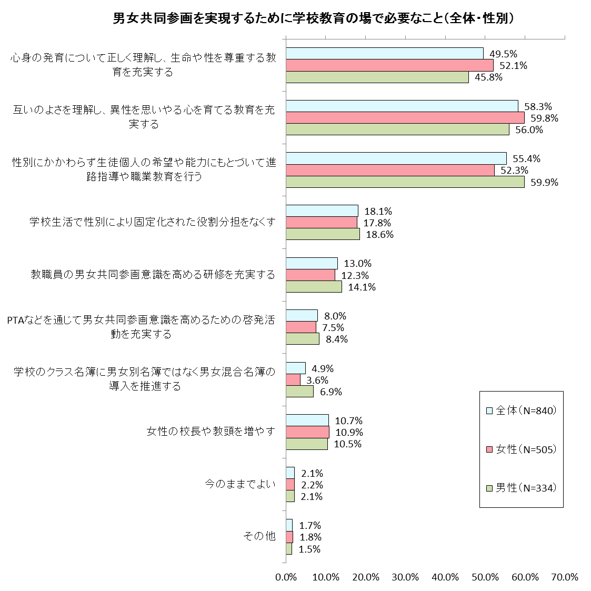
（平成28年度霧島市男女共同参画に関する市民意識調査）複数選択可
Ｎ=840（男性=334 女性=505 性別未記入=1）

２ 事業実施状況
施策の方向（1）子どもへの男女共同参画教育の推進
具体的施策① 子どもへの意識啓発

男女共同  参画の視点 | 子どもの頃から男女とも一人ひとりが自立と思いやりの意識を育み、人権の尊重と男女平等や男女相互の理解と協力の重要性について、学習の充実を図る必要がある。
主な取組 | - 子どもの男女共同参画教室を開催した。 （企画政策課）
  開催場所 | 日 時 | 内 容 | 参加数
  児童クラブ クローバー | Ｈ30.7.25 | ・大型紙芝居  ・大型絵本  ・男女共同参画  カルタ | 78名
  大窪児童クラブ | Ｈ30.7.26 | ・大型紙芝居  ・大型絵本  ・男女共同参画  カルタ | 23名
  向花小児童クラブ | Ｈ30.8.6 | ・大型紙芝居  ・大型絵本  ・男女共同参画  カルタ | 36名
  放課後児童クラブ お助けマン | Ｈ30.8.8 | ・大型紙芝居  ・大型絵本  ・男女共同参画  カルタ | 19名
  いきいき学童クラブ | Ｈ30.8.23 | ・大型紙芝居  ・大型絵本  ・男女共同参画  カルタ | 35名

具体的施策② 教育関係者への意識啓発

男女共同  参画の視点 | ① 進路指導等に当たっては、児童・生徒が性別にとらわれることなく、自らの生き方を考え、将来の目的意識を持ち、本人が主体的に進路を選択する能力・態度を身に付けることができるよう配慮する必要がある。  ② ハラスメントは、対象となった人の個人としての名誉や尊厳を不当に傷つけ、人権を侵害するだけでなく、教育環境を害し、生活への深刻な影響を与える社会的に許されない行為であり、男女共同参画社会の形成を阻害する性別に起因する暴力の一形態である。  その被害は潜在化しがちであり、個人的問題として矮小化されることもあるが、男女の固定的な役割分担、上下関係など男女が置かれている状況等に根ざした構造的問題として把握し、対処していくことが必要である。  ③ 男女共同参画社会を実現するためには、市民一人ひとりが男女共同参画についての正しい知識や自立の意識を有することが不可欠である。このような意識を涵養し、男女がともに個性と能力を発揮するために、学校、家庭、地域、職場における教育・学習の果たす役割は極めて重要である。そのため、学校教育はもとより社会教育分野等、様々な教育関係者、指導者等の男女共同参画への理解が深められる研修の充実を図る必要がある。
主な取組 | ① 管理職研修会等において、各学校への相談窓口担当職員の配置、児童・生徒に対する相談窓口の周知について重ねて指導を行った。また、定例教育委員会において、女性管理職の登用率の向上について協議を行った。  （教育総務課）  ② 教育関係者を対象に男女共同参画に関する出前講座を実施した。  （企画政策課）
  年 度 | Ｈ29 | H30
  実施校 | 平山小学校、安良小学校、木原小・中学校 | 国分北小学校
  内容 | 男女共同参画入門講座  ストップ！セクハラ講座 | 見過さないぞ！ＤＶ・虐待講座
  受講者数 | 24人 | 25人

施策の方向（2）多様な選択を可能にする教育・能力開発・学習機会の充実
具体的施策① 男女共同参画の視点を踏まえたキャリア教育の推進と進路・就職指導の充実
具体的施策② 生涯にわたる学習機会の充実と能力開発の促進

男女共同  参画の視点 | ① 進路指導等に当たっては、児童・生徒が性別にとらわれることなく、自らの生き方を考え、将来の目的意識を持ち、本人が主体的に進路を選択する能力・態度を身に付けることができるよう配慮する必要がある。  - 多様化、高度化した学習需要に対応するとともに、特に、女性のエンパワ  メントに寄与するため、生涯にわたって、あらゆる機会に、あらゆる場所において学習することができ、その成果を適切に活かすことができる社会の構築を目指し、学習機会の提供や社会参画の促進のための施策を充実させる必要がある。
主な取組 | - 人権教育充実を図り、人権同和教育に係る取組について、年間指導計画に  学習活動のねらいや内容等を記入し、人権同和教育の取組に関する点検・評価を実施することにより、生徒がよりよく生きようとする意識を高め、より主体的に進路選択ができるよう教職員に指導を実施した（学校教育課）  - 企業代表者の講演会の実施や、企業見学等で市内の高校を卒業し、就職し  た先輩の話を聞く会を設けた。（学校教育課）  - 地元企業を訪問して様々な職業を知る機会を与えた。その際、男女の雇用  の機会が保障されていることや、理工系の学科への女子学生の進学状況等を示し、生徒が幅広い視点で進路を選択できる機会を提供した。  （学校教育課）  - テーマを設定し、地域の特性や特定のテーマを設けて開設する公民館短期  講座を実施した。（社会教育課）  いつでも、どこでも、だれでも気軽に受講でき、新しい自分を発見するきっかけづくりを積極的に支援するため、公民館定期講座を実施した。  （社会教育課）  - 青少年健全育成地域体験活動事業と「きりしまっ子自然体験事業隊」等を統合し「きりしまっ子立志育成事業」とし各種事業を開催し、性別を超えた異年齢集団活動を通じて、協力すること、他人を思いやる気持ちの大切さを学んだ。（社会教育課）  ⑥ 市民向けのパソコン講座等を開催し、情報通信ネットワーク社会に対応できる能力の向上を図った。（メディアセンター）
  年 度 | Ｈ28 | H29 | H30
  講座数 | 10講座 | 10講座 | 12講座
  参加者数 | 281人 | 250人 | 266人
  年 度 | H28 | H29 | H30
  講座数 | 140講座 | 134講座 | 133講座
  参加者数 | 3,284人 | 3,063人 | 2,580人
  年 度 | Ｈ29 | Ｈ30
  きりしまチャレンジャー | 486人
  いざ行け！きりしま探検隊 | 40人 | 39人
  科学体験in第一工大 |  | 248人
  立志塾 |  | 29人
  年 度 | Ｈ29 | Ｈ30
  開催回数 | 40回 | 40回
  参加者数 | 384人 | 283人

３ 数値目標の推進状況
項目 | 現状値  （計画策定時） |  | 現状値 |  | 目標値
項目 | 数値 | 年度 | 数値 | 年度 | 数値 | 年度
子ども向けの男女共同参画講座の延べ実施数 | 6回 | 2016 | 16回 | 2018 | 30回 | 2022
男女共同参画に関する講座等を実施した  公立小中学校の割合 | 41.7％ | 2016 | 45.8％ | 2018 | 66.6％ | 2022
18歳以上で教育委員会主催の各種講座等に申込をした者の割合 | 9.9％ | 2016 | 6.0％ | 2018 | 10.0％ | 2022

